非常災害用井戸の登録に関する要綱 ※水質基準未設定例

（目的）
第1条 この要綱は、震災等の災害により水道が長期間断水状態になった場合に備え、飲料水以外の、トイレ、掃除等に使用できる水を確保するため、市町内にある井戸を井戸所有者の協力により非常災害用井戸として登録することに関して、必要な事項を定めるものとする。

（登録要件）
第２条 非常災害用井戸の登録要件は次のとおりとする。
- 市町内に存在する井戸であること。
- 災害時に無償で井戸水を提供できること。
- 井戸を現在使用しており、今後も引き続き使用を予定しているもの。
- 門、玄関、塀等、近隣から見える場所に非常災害用井戸が所在する旨の標識を掲示することについて同意のあること。
- 井戸情報を公開することについて同意のあること。

（登録の手続）
第３条 井戸水を提供する意志のある井戸所有者は、非常災害用井戸登録申出書（様式第１号）に必要な事項を記載し、市町長に申し出るものとする。
２ 市町長は前項の登録申請書を受理したときは、内容等を審査して登録の適否を決定し、その結果を非常災害用井戸登録適否決定通知書（様式第２号）により、井戸所有者に通知するものとする。

（標識等）
第４条 前条の規定により登録の決定を行った井戸所有者には、登録標識および注意標識（以下「標識等」という。）を交付する。
２ 前項の規定により標識等の交付を受けた井戸所有者は、登録標識（様式第３号）を当該井戸の家屋の門、扉または塀等、近隣住民が認識しやすい場所に、また、注意標識（様式第４号）を井戸周辺等、井戸使用者が認識しやすい場所に取り付けるものとする。
３ 井戸所有者から標識等の紛失、破損の申し出があった場合は、非常災害用井戸標識等再交付申請書（様式第５号）の提出により、標識等を再交付する。

（利用者の遵守事項）
第５条 非常災害用井戸の利用に当たっては、次に掲げる事項を遵守するものとする。
- 井戸の利用は災害時に限られ、利用時間は井戸所有者の承諾が得られた場合を除き日中に限られること。
- 井戸の利用は、井戸所有者の厚意によるものであることに留意し、その意に反する利用をしないこと。
- 井戸所有者から井戸に関する管理運営上の指示を受けた場合は、その指示に従うこと。

（登録期間）
第６条 登録期間は、標識の交付の日から３年とする。
２ 市町長は、必要に応じて登録された井戸所有者に対し、更新の意思の有無等を確認するものとする。
３ 更新の意思の確認時等に、第２条の登録要件を満たさないことを確認した場合、井戸が譲渡されている場合、または井戸所有者に登録期間の更新の確認ができなかった場合以外は、登録の満了する日からさらに３年間登録期間を更新することができる。

（登録内容の変更）
第７条 井戸所有者は、非常災害用井戸登録申出書の記載内容に変更が生じた場合は、非常災害用井戸登録変更申出書（様式第６号）により市町長に申し出るものとする。

（登録の解除）
第８条 井戸所有者は、次に掲げる場合は非常災害用井戸登録解除申出書（様式第７号）により、市町長に申し出るものとする。
- 井戸を廃止した場合
- 井戸の使用を停止した場合
- 井戸を譲渡した場合
- 井戸水を近隣住民に提供することができなくなった場合
２ 市町長は、次に掲げる場合は、非常災害用井戸の登録を解除することができる。
- 前項の規定による申し出があった場合
- 第２条の登録要件を満たさなくなった場合
- その他市町長が登録井戸として適当でないと認めた場合
３ 市町長は、前項第２号および第3号の規定により非常災害用井戸の登録を解除する場合は、非常災害用井戸登録解除通知書（様式第８号）により井戸所有者に通知するものとする。

（補則）
第９条 この要綱に定めるもののほか、必要な事項は市町長が定める。

附則
この要綱は、平成 年 月 日から施行する。
非常災害用井戸の登録に関する要綱 ※水質基準設定および検査実施例

（目的）
第1条 この要綱は、震災等の災害により水道が長期間断水状態になった場合に備え、飲料水以外の、トイレ、掃除等に使用できる水を確保するため、市町内にある井戸を井戸所有者の協力により非常災害用井戸として登録することに関して、必要な事項を定めるものとする。

（登録要件）
第２条 非常災害用井戸の登録要件は次のとおりとする。
- 市町内に存在する井戸であること。
- 災害時に無償で井戸水を提供できること。
- 水質は原則別表１に定める基準を満たすこと。
- 井戸を現在使用しており、今後も引き続き使用を予定しているもの。
- 門、玄関、塀等、近隣から見える場所に非常災害用井戸が所在する旨の標識を掲示することについて同意のあること。
- 井戸情報を公開することについて同意のあること。

（登録の申し出）
第３条 井戸水を提供する意志のある井戸所有者は、非常災害用井戸登録申出書（様式第１号）に必要な事項を記載し、市町長に申し出るものとする。

（登録の審査）
第４条 市町長は前条の登録申請書を受理したときは、内容等を審査するとともに、必要に応じて第７条に定める水質検査を実施するものとする。

（登録の決定）
第５条 市町長は前条に規定する審査等の結果に基づき、その結果を非常災害用井戸登録適否決定通知書（様式第２号）により、井戸所有者に通知するものとする。

（標識等）
第６条 前条の規定により登録の決定を行った井戸所有者には、登録標識および注意標識（以下「標識等」という。）を交付する。
２ 前項の規定により標識等の交付を受けた井戸所有者は、登録標識（様式第３号）を当該井戸の家屋の門、扉または塀等、近隣住民が認識しやすい場所に、また、注意標識（様式第４号）を井戸周辺等、井戸使用者が認識しやすい場所に取り付けるものとする。
３ 井戸所有者から標識等の紛失、破損の申し出があった場合は、非常災害用井戸標識等再交付申請書（様式第５号）の提出により、標識等を再交付する。

（水質検査）
第７条 市町長は、必要と認めるときは、別表１に定める項目について水質検査を実施するとともに、井戸所有者が希望する場合は、その結果を通知するものとする。

（利用者の遵守事項）
第８条 非常災害用井戸の利用に当たっては、次に掲げる事項を遵守するものとする。
- 井戸の利用は災害時に限られ、利用時間は井戸所有者の承諾が得られた場合を除き日中に限られること。
- 井戸の利用は、井戸所有者の厚意によるものであることに留意し、その意に反する利用をしないこと。
- 井戸所有者から井戸に関する管理運営上の指示を受けた場合は、その指示に従うこと。

（登録期間）
第９条 登録期間は、標識の交付の日から３年とする。
２ 市町長は、必要に応じて登録された井戸所有者に対し、更新の意思の有無等を確認するものとする。
３ 更新の意思の確認時等に、第２条の登録要件を満たさないことを確認した場合、井戸が譲渡されている場合、または井戸所有者に登録期間の更新の確認ができなかった場合以外は、登録の満了する日からさらに３年間登録期間を更新することができる。

（登録内容の変更）
第１０条 井戸所有者は、非常災害用井戸登録申出書の記載内容に変更が生じた場合は、非常災害用井戸登録変更申出書（様式第６号）により市町長に申し出るものとする。

（登録の解除）
第１１条 井戸所有者は、次に掲げる場合は非常災害用井戸登録解除申出書（様式第７号）により、市町長に申し出るものとする。
- 井戸を廃止した場合
- 井戸の使用を停止した場合
- 井戸を譲渡した場合
- 井戸水を近隣住民に提供することができなくなった場合
２ 市町長は、次に掲げる場合は、非常災害用井戸の登録を解除することができる。
- 前項の規定による申し出があった場合
- 第２条の登録要件を満たさなくなった場合
- その他市町長が登録井戸として適当でないと認めた場合
３ 市町長は、前項第２号および第3号の規定により非常災害用井戸の登録を解除する場合は、非常災害用井戸登録解除通知書（様式第８号）により井戸所有者に通知するものとする。

（補則）
第１２条 この要綱に定めるもののほか、必要な事項は市町長が定める。

附則
この要綱は、平成 年 月 日から施行する。

別表1（例）
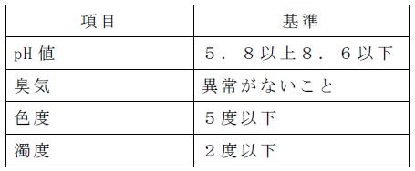

様式第１号（第３条関係）
（表）

非常災害用井戸登録申出書（例）
年 月 日

○○市町長 様
井戸所有者 住所または所在地
氏名または名称
電話番号

私が所有する以下の井戸について、○○市町非常災害用井戸の登録に関する要綱第３条の規定により、震災等の災害時に、必要に応じて無償で近隣の住民等に井戸水を提供するため、以下の事項に同意し、非常災害用井戸の登録を申し出ます。

- 門、玄関、塀等、近隣から見える場所に登録井戸が所在する旨の標識を掲示すること。
- 広報誌やホームページ、防災マップ等防災関係資料で、地図上に井戸設置場所を表示すること。
- 町内会および自主防災組織へ、井戸所在地、井戸所有者氏名の情報を提供すること。
- 近隣住民へ、井戸所在地、井戸所有者氏名の情報を提供すること。

井戸管理者  （井戸所有者と同じ場合は記載不要） |  |  | 住所または所在地
 |  |  | 氏名または名称 |  | 電話番号
※井戸管理者が井戸所有者と別のときは、井戸管理者の了承を得てください。
□井戸管理者の了承を得ている
井戸の状況 | 井戸の  所在地 |  | ○○市（町）
井戸の状況 | 設置位置 |  | □宅地内（□屋内 □屋外） □田畑 □その他 （ ）
井戸の状況 | 形  態 | 形状 | □掘り抜き井戸（丸井戸） □打ち抜き（打ち込み）井戸（管井戸）  □湧き水 □その他（ ）
井戸の状況 | 形  態 | 動力 | □手動（□手押しポンプ、□つるべ式）  □電動（□停電時の使用可能、□不可能） □無し（自噴、湧き水等）
井戸の状況 | 使用状況 |  | □現在使用し、今後も引き続き使用を予定している  □飲料水 □生活用水（□洗濯、□掃除、□風呂、□その他（ ））  □事業（業務）□かんがい用水 □その他（ ）  □使用していない
井戸の状況 | 水 量 |  | - 年中よく出る □渇水時には枯れる □不明  平均水量（毎分約 Ｌ）
井戸の状況 | 水質の状況 |  | 色 □無色 □その他（ ）  濁り □無し □その他（ ）  臭気 □無臭 □その他（ ）  沈澱物など（水を採水してしばらく置いた状態で） □無し □有り
（裏）
≪記入上の注意≫

１ それぞれ該当するものにレ印をつけてください。
２ 井戸管理者欄には、井戸所有者とは別に井戸の管理者がおられる場合に記入してください。また、その場合は、井戸登録に関して井戸管理者の了承を得ていただき、「井戸管理者の了承を得ている」にレ印をつけてください。
３ 井戸の形状にある掘り抜き井戸（丸井戸）とは、手堀りなどで掘られた比較的浅い井戸をいい、打ち抜き（打ち込み）井戸（管井戸）とは、鉄管等を打ち込んだものをいいます。
４ 水量の平均水量は、不明であれば記入不要です。
５ 水質の状況ついては、気になる点があれば具体的に記入してください。
様式第２号（第 条関係）

非常災害用井戸登録適否決定通知書（例）

文 書 番 号年月日
様
○○市町長 印

年 月 日付けで申し出のありました非常災害用井戸の登録については、下記のとおり通知します。
日頃から災害に備えるとともに、今後とも地域の安全の向上のため、ご協力くださるようお願いします。

記

１ 非常災害用井戸に登録しました。
登録内容
井戸所在地

２ 非常災害用井戸に登録できませんでした。
理由（例）
登録申し出のありました井戸につきまして、内容を精査いたしましたが、非常災害用井戸としての登録要件を備えていないものと判断しました。

様式第３号（第 条関係）

（例）
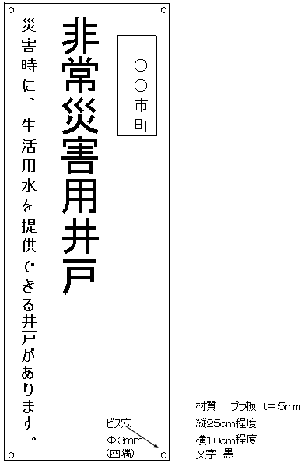

様式第４号（第 条関係）

（例）
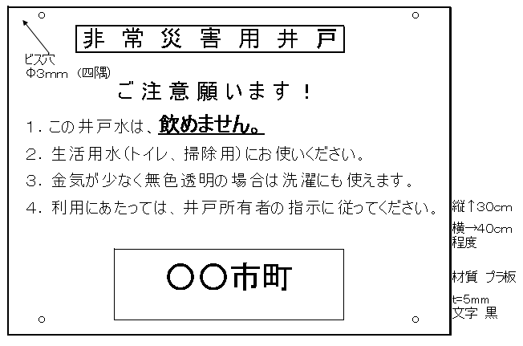

様式第５号（第 条関係）

非常災害用井戸標識等再交付申請書（例）

年月日
○○市町長 様
井戸所有者 住所
氏名
電話番号

下記の非常災害用井戸の（ 登録標識 ・ 注意標識 ）を（ 紛失 ･ 破損 ）しましたので、○○市町非常災害用井戸認定制度要綱に基づき、標識等の再交付を申請します
記

井戸の所在地

様式第６号（第 条関係）

非常災害用井戸登録変更申出書（例）

年月日
○○市町長 様
井戸所有者 住所
氏名
電話番号

○○市町災害用井戸の登録内容について変更が生じたので、下記のとおり申し出ます。

記

１ 井戸の所在地

２ 変更事項（該当するものにレ印を付けて、変更内容を記入してください。）
- 井戸所有者の変更（相続、名称変更等）
- 井戸管理者の変更（井戸所有者とは別の場合）
- 井戸仕様の変更
変更内容

３ 変更年月日
年 月 日

様式第７号（第 条関係）

非常災害用井戸登録解除申出書（例）

年月日
○○市町長 様
井戸所有者 住所
氏名
電話番号

○○市町非常災害用井戸の登録を解除したいので、下記のとおり申し出ます。

記

１ 井戸の所在地

２ 解除理由（該当するものにレ印を付けてください。）
- 井戸を廃止した。
- 井戸の使用を中止した。
- 井戸を譲渡した。
- 井戸水を近隣住民に提供することができなくなった。
理由

- その他

３ 掲示している標識等は取り外し、本申出書とともに市町に返還するか、汚損している場合は、破棄します。

様式第８号（第 条関係）

非常災害用井戸登録解除通知書（例）

文 書 番 号
年月日

様

○○市町長 印

あなたが所有する井戸につきまして、下記のとおり○○市町非常災害用井戸の登録を解除することにしましたので、通知します。

記

１ 登録を解除する井戸の所在地

２ 解除理由

３ 掲示していただいている標識等は取り外していただき、市町に返還していただくか、汚損されている場合は、破棄していただくようお願いします。

